TP INFLUXDB / GRAFANA

Créer un compte gratuit sur GRAFANA. ATTENTION ce compte n’est valable que 14 jours.

Connexion à InfluxBD dans Grafana :
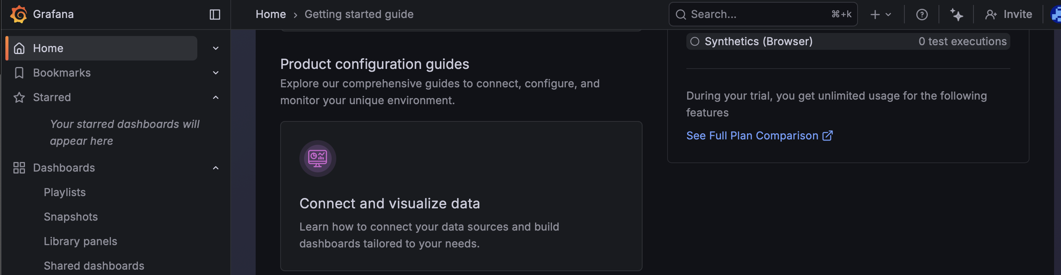

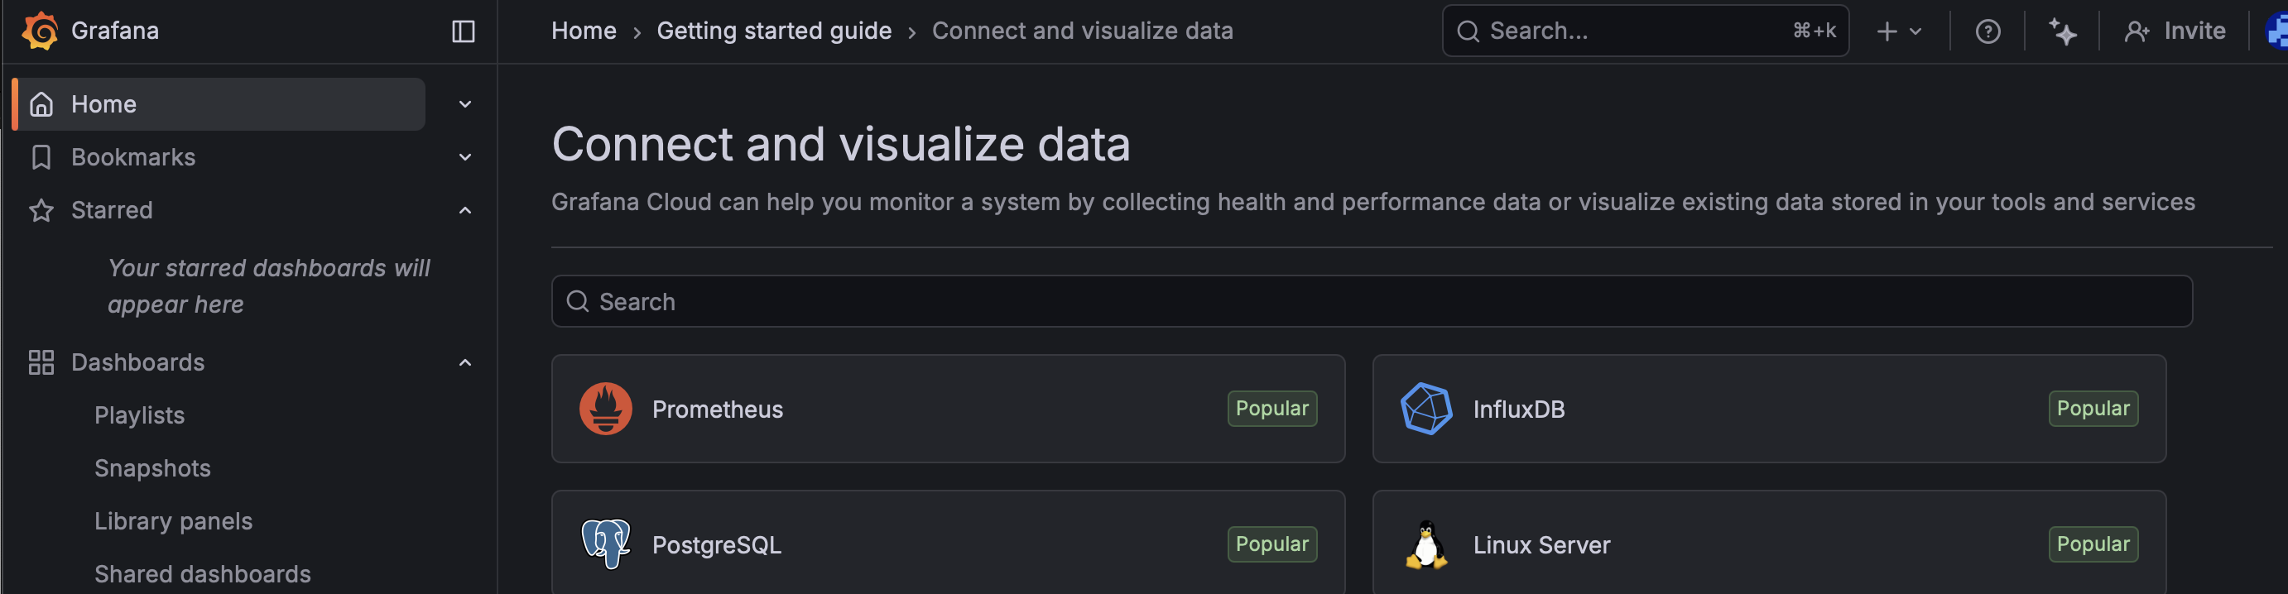

Choisir InfluxDB data source
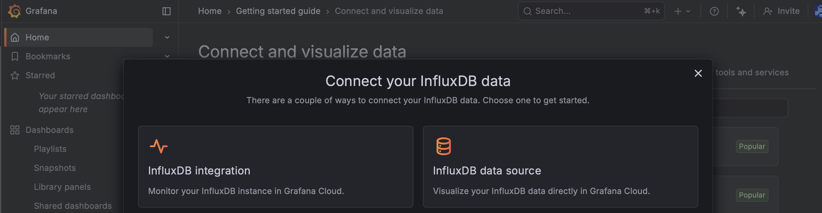

Ajouter un connecteur InfluxDB dans Grafana
https://docs.influxdata.com/influxdb3/cloud-serverless/process-data/visualize/grafana/

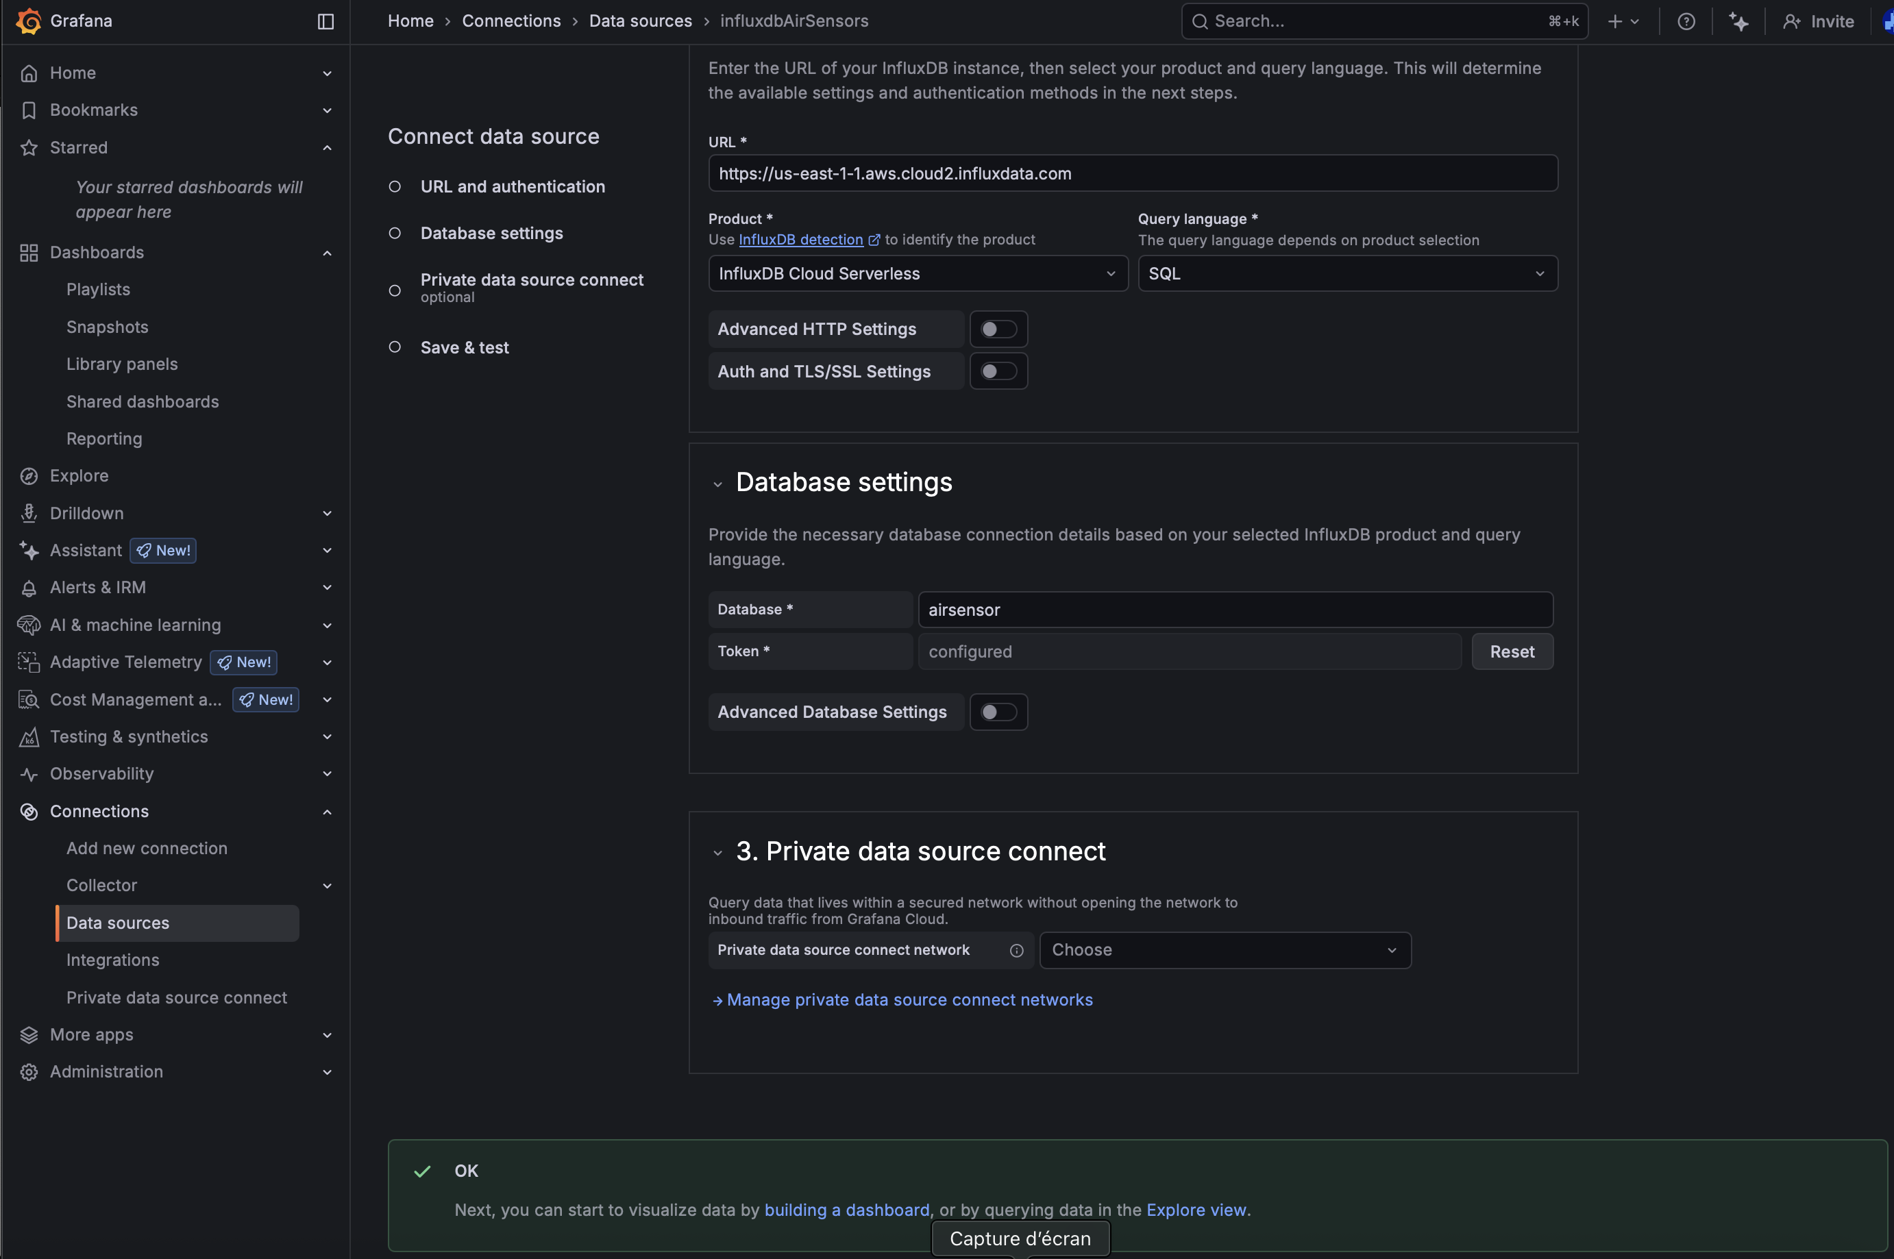

Vous devrez générer un token dans InfluxDB :
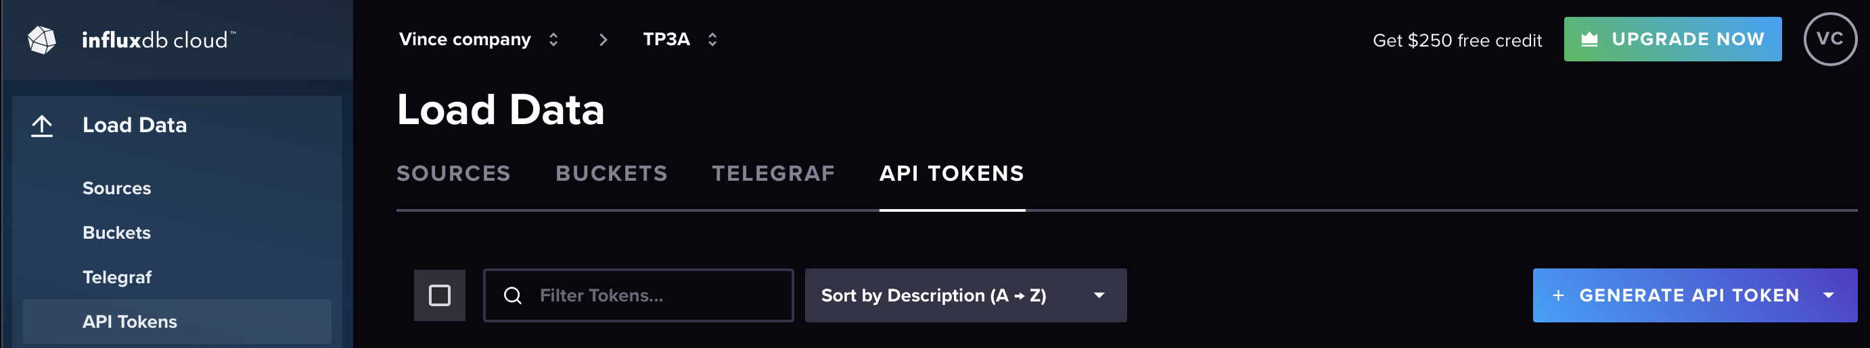

TRAVAIL A FAIRE :

Réalisez des requêtes et graphiques permettant de visualiser les données dans Grafana.

Présentez le code des requêtes utilisées pour vos dashboards.

Faites des copies d’écrans des dashboards.

